【剧评网】

设计步骤  
1. 功能性需求分析  
该网站共有3个页面，其中每一个页面的屏幕截图及主要功能如下所列。  
（ 1） 首页：  
屏幕截图：



主要实现功能：

* 首页logo功能：表明网站的身份与所属
* 首页搜索框：方便用户进行搜索，找到需要的信息。
* 首页导航栏功能：主要包括网站的首页和产品栏目及各个单页面的导入链接。方便用户以最快，最简单的到达不同的网页！同时也方便用户一目了然的发现网站的主要信息，而不用费力的寻找！
* 首页banner：让用户一目了然地了解网站的风格，吸引用户眼球。
* 首页快速登录表单：让用户快速登录
* 首页重要栏目：主要分为四部分，首先精彩内容和资讯，给用户呈现最近热播的电视剧《楚乔传》的最新剧透及一些即将开播的电视剧的消息。其二，当前热播，呈现出四部正在热播的电视剧，其三，新片剧评和热剧排行榜，最后列出一些经典影剧。
* 首页版权声明信息：声明版权归剧评网所有

（2）列表页



主要实现功能：

* 列表页logo和搜索框功能：表明网站的身份，方便用户进行搜索，找到需要的信息。
* 列表页导航栏功能：主要包括网站的首页和产品栏目及各个单页面的导入链接。方便用户以最快，最简单的到达不同的网页！同时也方便用户一目了然的发现网站的主要信息，而不用费力的寻找！
* 列表页banner功能：让用户一目了然地了解网站的风格，吸引用户眼球。
* 列表页面包屑功能：方便用户前进和后退，浏览之前的网页。
* 列表页内容列表与发布时间功能：列出一些内容，方便用户浏览，找寻合适的信息。
* 列表页左边最新资讯和最新预告：呈现出用户关心的消息，方便浏览。
* 列表页分页链接功能：方便用户打开下一页和返回上一页，浏览更多内容。

（3）内容页：



主要实现功能：

* 内容页logo和搜索框功能：表明网站的身份，方便用户进行搜索，找到需要的信息。
* 内容页导航栏功能：主要包括网站的首页和产品栏目及各个单页面的导入链接。方便用户以最快，最简单的到达不同的网页！同时也方便用户一目了然的发现网站的主要信息，而不用费力的寻找！
* 内容页banner功能：让用户一目了然地了解网站的风格。
* 内容页面包屑功能：方便用户前进和后退，浏览之前的网页。
* 内容页文章标题与内容功能：展现出用户想要具体查看的内容。
* 内容页评论列表功能：展现出一些其他用户的评论的内容，让用户之间交互。
* 内容页评论表单功能：实现用户与网站的交互，用户可通过此发表评论。
* 内容页正在热播模块功能：向用户展示出正在热播的三部电视剧，并标明播出日期和电视频道。

2.搜集网站素材

3.建立网站代码目录结构：

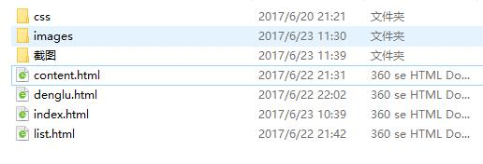

4.编写HTML代码

（1）首页部分：

整体结构：

1. 页头：logo,搜索框，导航条，banner,
2. 页面主体：由4部分组成，其中第一、第三部分分为左右两部分，比例为3:1，第二、第四部分是栏目展示区，共占1000px。
3. 页脚：包括两部分，分别为友情链接和版权声明。

核心源代码：如下图所示

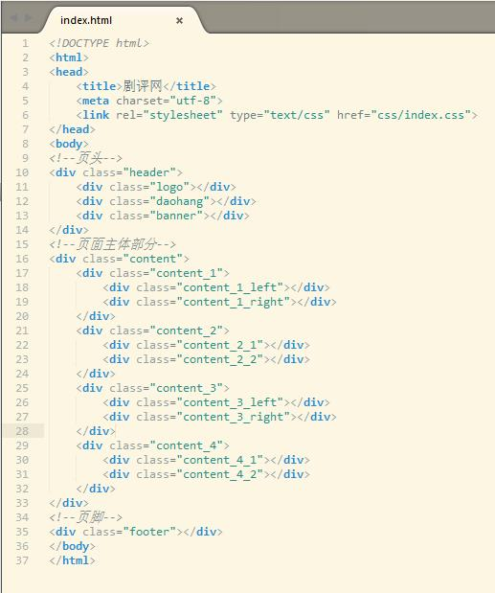  
（2）列表页

整体结构：

1. 页头：logo,搜索框，导航条，banner,
2. 页面主体：由两部分组成，左边包括最新资讯和最新预告，右边包括最新剧评的列表，先是图文混排的，后是列表。
3. 页脚：包括两部分，分别为友情链接和版权声明。

核心源代码：

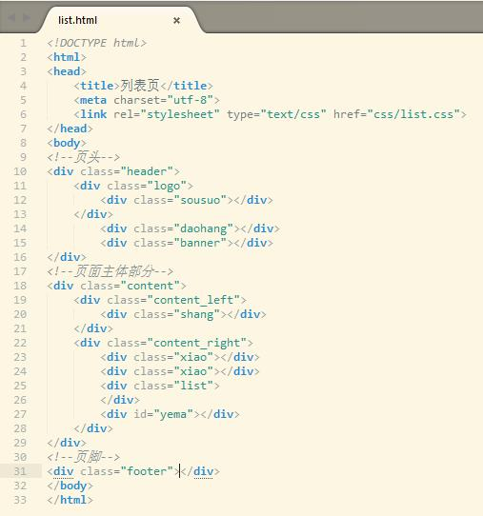

（2）内容页

整体结构：

1. 页头：logo,搜索框，导航条，banner,
2. 页面主体：由两部分组成，左上包括《楚乔传》剧评文章内容和上一篇下一篇的链接，左下包括评论表单，右上是评论列表，右下是正在热播的电视剧。
3. 页脚：包括两部分，分别为友情链接和版权声明。

核心源代码：如下图所示

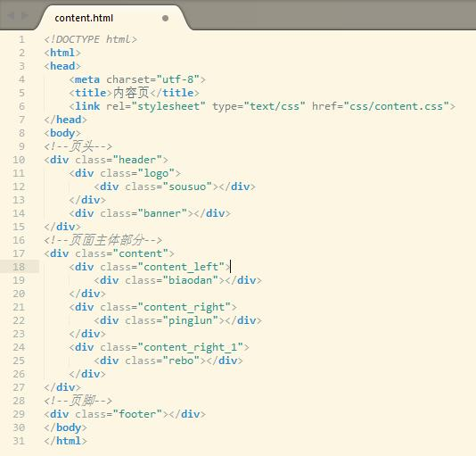

5.编写CSS布局及样式

（1）CSS 布局：

核心技术：

* Float 实现布局：通过向左浮动，向右浮动，清除浮动实现布局。
* Margin:实现居中；

核心源代码：

* float:left;clear:both;
* width: 1000px;

margin:0px auto;

（2）添加CSS样式：

* 通用类属性：margin:0;padding:0;border:0;、
* 背景相关类属性：background-color,background-position,background-size，background-image;✓

6.调试浏览器兼容性

（1）问题1：

* 在 IE10+中的表现（屏幕截图）：



* 在火狐中的表现（屏幕截图）：

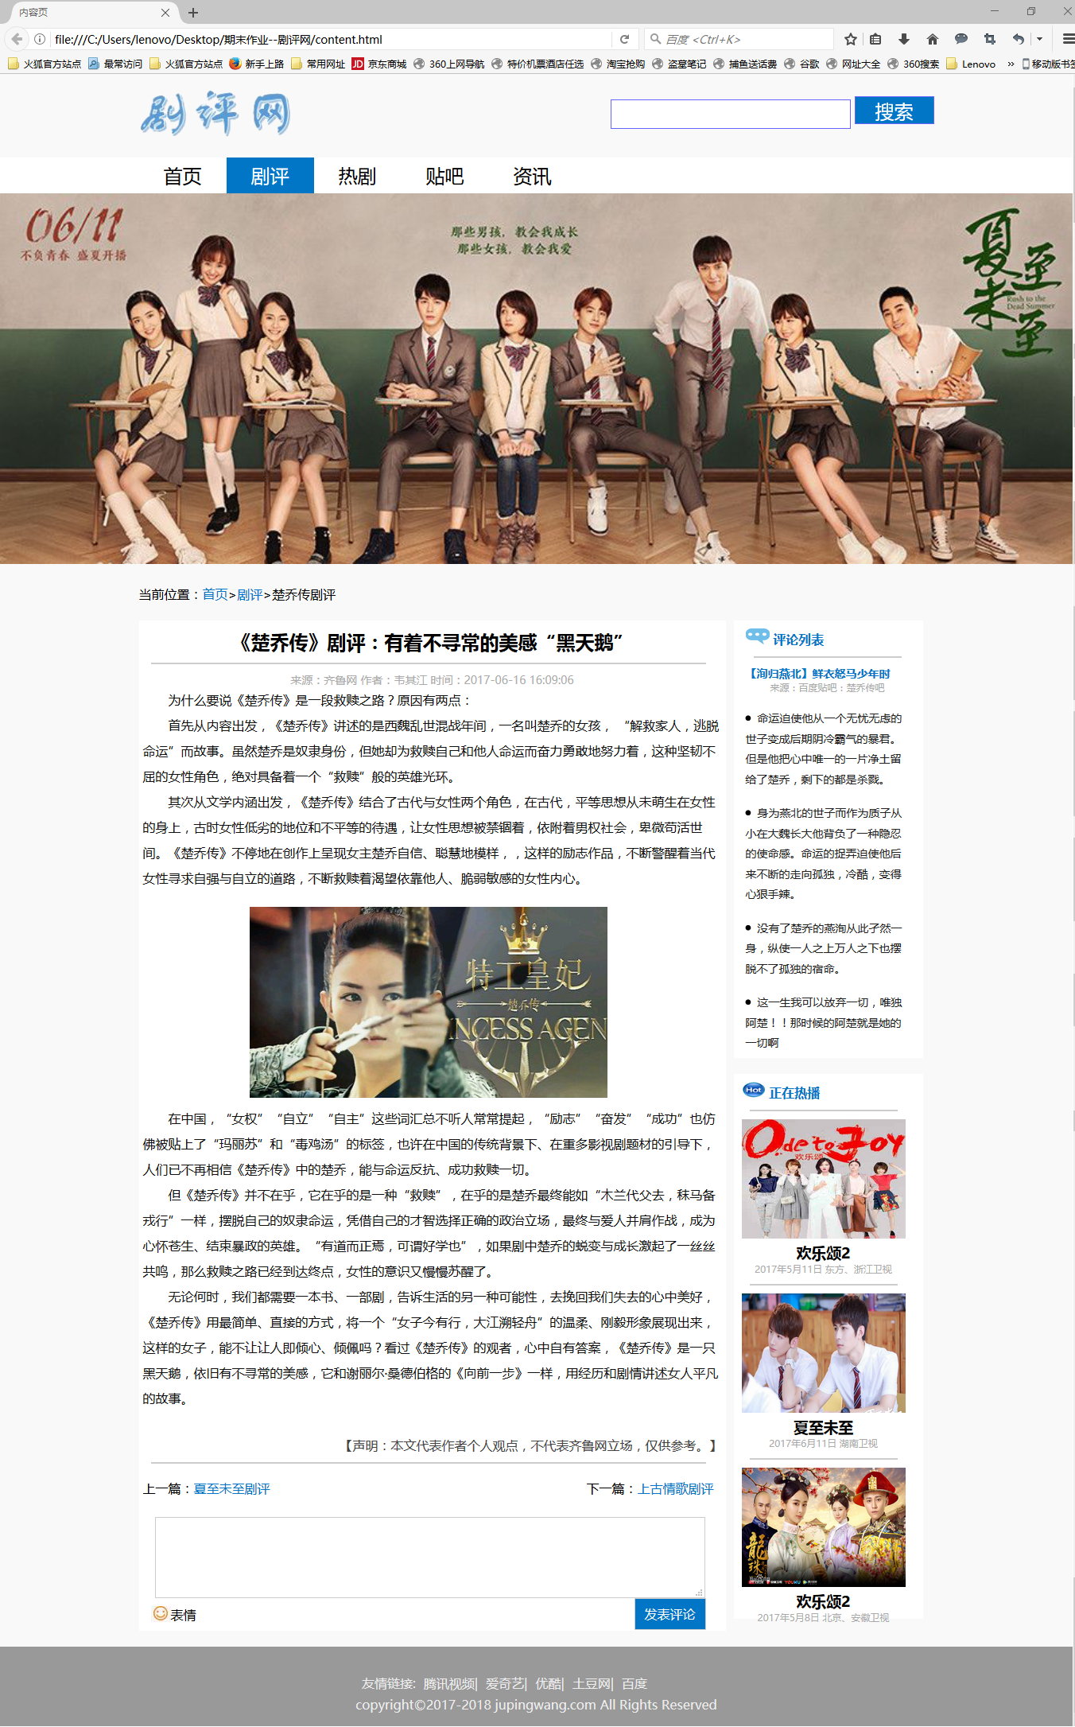

* 在 Chrome 中的表现（屏幕截图）：



解决方案（核心源代码）

\*{

margin:0;

padding:0;

border:0;

}

ul, ol, li{

list-style:none;

}

问题记录

问题表现：不同浏览器的margin、padding显示大小不一样。

设计总结：

1. 需求分析阶段的经验：多分析其他网站，设计更多新颖的模块。

2. 编写 HTML 代码的经验：首先有大体的布局，用div来实现布局。

3. CSS 布局的经验：使用float进行布局，并适当的用清除浮动来达到效果。

4. 设置 CSS 样式经验：可以先设置一些通用的样式，减少代码量；用margin:0px auto来设置水平居中；设置垂直居中，可以将height和line-height设置相同的像素。

5. 调整浏览器兼容性经验：设置通用的属性及属性值，将margin、padding、border设为0，li的list-style设为none。

6. Sublime Text 使用经验：首先写出html，敲击tab键，即可补充成html基本内容；输入属性时，敲击tab键，即可补充完整；写<div class=”header”></div>时，写下div.header,敲击tab键即可补充完整。